اسئلة سيسكو2
- تطلب الشركة جهاز كمبيوتر متطور يمكنه تخزين قدر كبير من الملفات و المعالجة العديد من التطبيقات بسرعه و في نفس الوقت فما المكونان الاهم بالنسبة لاداء الكمبيوتر؟
ذاكرة الوصول العشوائي RAM , وحده المعالجة المركزية CPU
- ما الجهاز الطرفي الذي يعد جهاز تخزين متصل بواجهة USB و يتيح حفظ الملفات و نقلها بين اجهزة الكمبيوتر ؟
محرك اقراص فلاش
- ما المكون الذي يوفر طاقة احتياطية لنظام الكمبيوتر لفترة زمنية قصيرة ؟
مورد الطاقة غير المنقطع
- اي المصطلحات يصف الكهرباء الاستاتيكية التي قد تنتقل من جسمك الى المكونات الالكترونية في الكمبيوتر؟
التفريغ الالكتروستاتيكي
- اذكر مثالين للاجهزة الطرفية المستخدمة للادخال فقط ؟
الماسح الضوئي-عصا التحكم
- يجب على المسؤول الموجود تزويد فصل الدراسة بالاجهزة وذلك لاتاحة الفرصة للتلاميذ بتعلم التطبيقات الخاصة المستخدمة في اداء الانشطة التجارية مثل معالجة النصوص و جدول البيانات و البريد الالكتروني .سوف يحتاج التلاميذ الى اجراء بحث على شبكة الانترنت . ماالاجهزة التي تفي بالمتطلبات و تقدم الحل الاكثر فعالية؟
اجهزة كمبيوتر سطح المكتب
- يقوم المستخدم بفتح التطبيق و ارسال رسالة الى صديق في دولة اخرى.مانوع التطبيق المستخدم؟
شبكة
- مالفرق بين محطة العمل و الخادم
محطة العمل | الخادم
قدرات رسومية كبيرة | توفر خدمات للعديد من العملاء
تستخدم لمحاكاة الحقيقة الظاهرية | مؤمن بشكل طبيعي داخل غرفة
تقوم بتشغيل تطبيقات متقدمة مثل البرامج الهندسية | عادة مايحتوي على مكونات زائدة مثل محركات الاقراص الثابته
- ماوحدة القياس المرتبطة بدقة الرسومات بصفة عامة ؟
وحدات البكسل
- القيمة و المصطلح:
8وحدات بت | بايت
واحد او صفر | بت
مليار وحدة بايت تقريبا | جيجابايت
مليون وحدة بايت تقريبا | ميجابايت
تريليون وحدة بايت تقريبا | تيرابايت
الف وحدة بايت تقريبا | كيلوبايت
- يحتاج فني الشبكة الى تثبيت نظام تشغيل جديد على الكمبيوتر حتى يتسنى له الاحتفاظ بالبيانات و التطبيقات و اعدادت التكوين و التقسيم الحالي لمحرك الاقراص . فأي اسلوب تثبيت ينبغي استخدامه؟
الترقية
- عند تطوير نظام تسمية لشبكة معينة فما المعلومتان الاكثر افادة عند تحديد اسم الكمبيوتر ؟
نوع الجهاز ,و الموقع
- ماهو جزء التعليمة البرمجة لنظام التشغيل الذي يتفاعل مباشرة مع مكونات جهاز الكمبيوتر؟
وحدة Kernel
- مانظاما التشغيل اللذان تم اصدارهما بموجب الترخيص العام و اللذان يسمحان للمستخدمين بتعديل التعليمات البرمجية و تحسينها؟
Linux و BSD

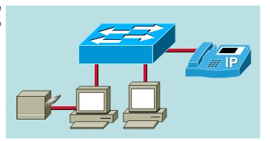
- مالعوامل الثلاثة التي يجب اخذها في الاعتبار عند اختيار نظام تشغيل ؟
- دعم نظام التشغيل لمتطلبات المستخدم
- توفر موارد الاجهزة الكافية
- توفر الموارد البشرية اللازمة لدعم المنتج
- الرسم . الى اي نوعين من الاجهزة تنتمي الطابعة و هاتفIP؟
يعد هاتف IP جهازا مضيفا ,و الطابعة جهازا طرفيا
- حدد عيوب و مزايا شبكة نظير لنظير.
العيوب | المزايا
لا توجد ادراة مركزية | سهولة الاعداد
يوفر اقل مستوى من الامان | انخفاض التكلفة
التأثير المحتمل على الاداء | لا توجد اجهزة خاصة
- قارن بين مخطط الهيكل المنطقي و مخطط الهيكل المادي.
مخطط الهيكل المنطقي | مخطط الهيكل المادي
عرض موقع مجالات البث و التصادم | عرض موقع اجهزة الشبكة
عرض اسماء الاجهزة المضيفة و عناوينها | عرض عمليات تثبيت الاسلاك
عرض معلومات المجموعة و التطبيقات المستخدمة | عرض موقع كل مضيف و كيفية اتصاله بالشبكة
- قارن بين البث الاحادي و البث المتعدد و البث العام.
البث الاحادي | البث المتعدد | البث العام
يطلب الجهاز المضيف صفحة وب و يعرض النتائج. | ينظم الجهاز المضيف الى مجموعة لاستقبال مؤتمرات الفيديو . | يقوم الجهاز المضيف بأرسال رسالة ترحيب لكافة اجهزة الكمبيوتر الموجودة على الشبكة.
يقوم الجهاز المضيف بأرسال بريد الكتروني الى جهاز مضيف اخر . | يقوم جهاز التوجيه بأعادة توجيه جدول التوجيه الى مجموعة محددة من اجهزة التوجيه الموجودة على الشبكة. | يقوم الجهاز المضيف بأرسال طلبARP(بروتوكول تحليل العناوين) بحثا عن عنوان MAC لعنوان IP محدد.
- اي عبارتين تصف بدقة جدول ARP لجهاز التوجيه و جدول التوجيه ؟
- يحتوي جدول ARP على معلومات حول الاجهزة الفردية و ليست الشبكات.
- يحتوي جدول التوجيه على معلومات حول الشبكات و ليست الاجهزة الفردية.
- ماهي العملية التي يمكن للمستخدم القيام بها على المضيف لكي يتم التعامل مع المجلد الموجود على خادم بعيد كما لو كان مورد محلي ؟
تعيين محرك الاقراص.
- قارن بين مهام العميل و الخادم و المهام المشركة معهما.
العميل | الخادم | العميل و الخادم معا
تنزيل ملف موسيقى من موقع وب . | مشاركة الملفات مع جهاز اخر . | المشاركة في مؤتمر فيديو مع كمبيوتر اخر.
الاتصال بموقع للتعليم الالكتروني لتعلم مواد عن الشبكات. | تخزين البريد الالكتروني لتسليمه عند الطلب . | ممارسة العاب الفيديو مع صديق عبر الشبكة.

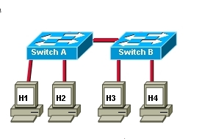
- ارجع الى الرسم . اذا احتاج H1 الموجود على المحول A لتوجيه اطار لـ H3 الموجود على المحول B فأي عنوان MAC سيستخدم كعنوان الوجهة داخل الاطار ؟
عنوان MAC لــ H3

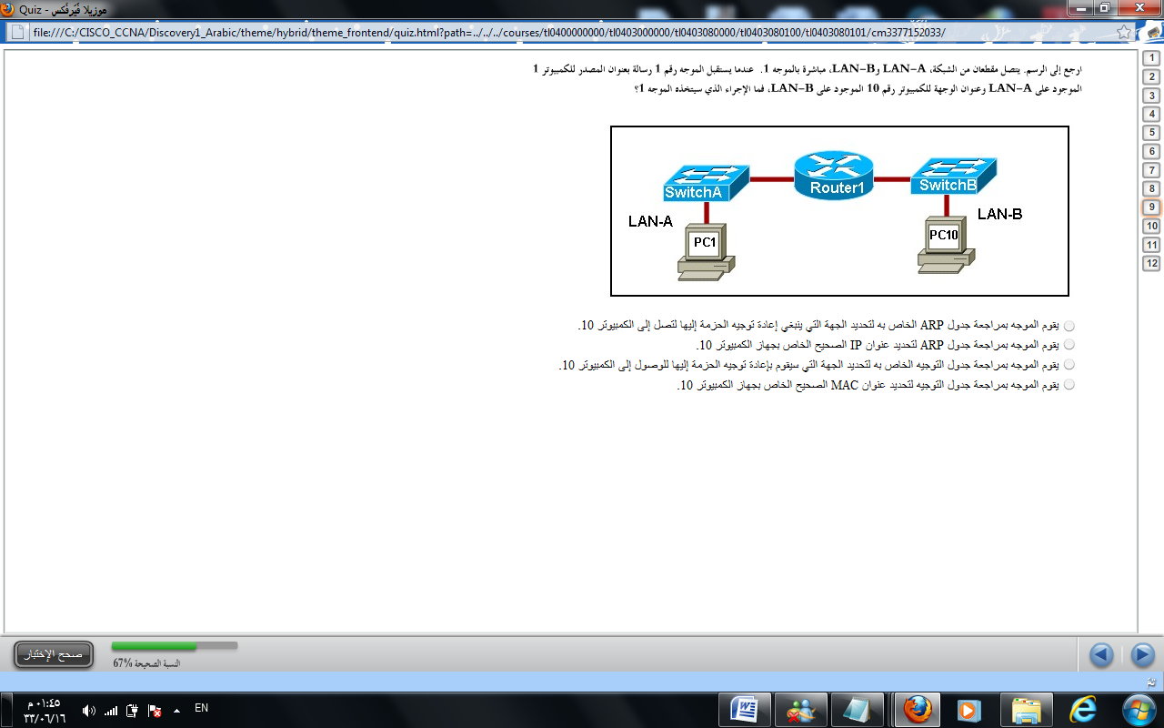
- ارجع الى الرسم.يتصل مقطعان من الشبكة,LAN-A و LAN-B مباشرة بالموجه 1. عندما يستقبل الموجه رقم 1 رسالة بعنوان المصدر للكمبيوتر 1 الموجود على LAN-A و عنوان الوجهة للكمبيوتر رقم 10 الموجود على LAN-B , فما الاجراء الذي سيتخذه الموجه 1؟
يقوم الموجه بمراجعة جدول التوجيه الخاص به لتحديد الجهة التي سيقوم باعادة توجيه الحزمة اليها للوصول الى الكمبيوتر 10.
- مالمعلومات الثلاثة المضمنة في مخطط الشبكة المادية؟
- موقع امتدادات الكابلات و طولها.
- الموقع المادي لكل اجهزة الشبكة.
- تكوين المكونات المادية الطرفية مثل الاجهزة المضيفة و الخوادم.
- عند استخدام نظام التشغيل Windows-XP فأي امر يعرض معلومات حول الكمبيوتر بما في ذلك عنوان IP وقناع الشبكة الفردية و العبارة الافتراضية و تفاصيل اضافية حول DHCP(بروتوكول التكوين الاستضافة الدناميكية) و DNS(خدمة اسم المجال)؟
IPCONFIG/ALL
- في اي منطقة من الشبكة يمكن لحركة المرور القادمة من الاجهزة المضيفة الاخرى التسبب في توقف ارسال المضيف ثم الانتظار لفترة زمنية عشوائية قبل اعادة ارسال الرسالة؟
مجال التصادم
- ماذا يطلق على العبارتان الصحيحتان بالنسبة لحزم IP ؟
- يطلق عليها مخططات بيانات .
- تحتوي على رؤوس تتضمن عنوان IP للمصدر و الوجهة.
- اذكر بالترتيب خطوات قيام المضيف بأرسال البيانات عبر الانترنت.
- يتم تقسيم بيانات المضيف الى حزم.
- تصل البيانات الى نقطة التواجد (POP) لموفر خدمة الانترنت(ISP ) للمضيف المصدر.
- يقرر موفر خدمة الانترنت (ISP ) للمضيف المصدر ما اذا كانت البيانات تحتاج الى خدمات محلية ام بعيدة.
- يقوم جهاز توجيه موفر خدمة الانترنت (ISP ) للمضيف المصدر بأعادة توجيه البيانات على الانترنت.
- تصل البيانات الى نقطة التواجد (POP) لموفر خدمة الانترنت (ISP ) للمضيف الوجهة.
- يستخدم موفر خدمة الانترنت (ISP ) للمضيف الوجهة عنوان IP الوجهة لتسليم البيانات الى المضيف.
- ماهي العبارة المتعلقة بالامرين Ping و Tracert ؟
يقوم الامر Tracertبعرض كل فقرة ( hop) بينما يقوم الامر Ping بعرض رد الوجهة فقط.
- عرف مايلي :
المصطلح | التعريف
الكابل متحد المحور | يستخدم موصل BNC كابل متحد المحور
التغليف | يستخدم داخل كابلات الالياف الضوئية لعكس الضوء
التداخل الكهرومغناطيسيEMI | ضوضاء تتسبب فيها بيئة كهربية
دائرة الالياف الضوئية | يستخدم كابلين من الالياف واحد للارسال و الاخر للاستقبال
الكابل المزدوج المجدول المحمي برقاقة معدنية sctp | احد انواع الكابلات المرتفعة التكلفة المزدوجة المجدولة
تداخل الاشارات | تداخل اشارة احد الكابلين مع اشارة الكابل الاخر
- من اين يحصل موفرو خدمة الانترنتISP على العناوين العامة التي يقومون بتعيينها للمستخدمين؟
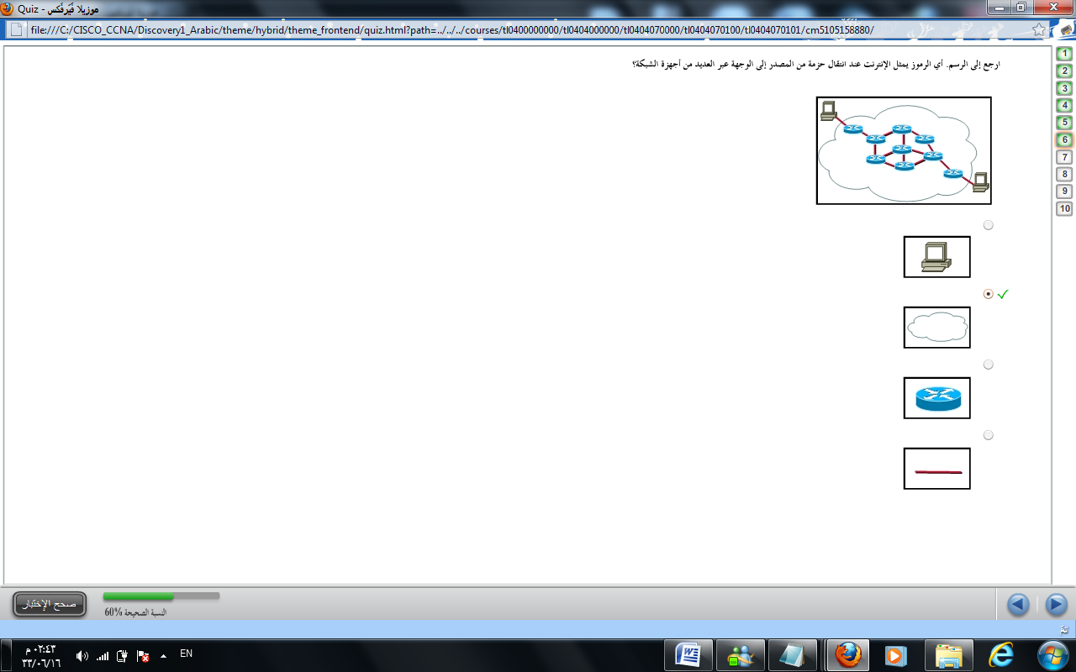
يحصل موفرو خدمة الانترنتISP على مجموعة العناوين من منظمات التسجيل
(Registry Organizations)
- ارجع الى الرسم. اي الرموز يمثل الانترنت عند انتقال حزمة من المصدر الى
الوجهة عبر العديد من اجهزة الشبكة؟
رمز الغيمة.

- ماخاصية كل من الفئات التالية:
كابل مزدوج مجدول غير محميUTP | كابل الالياف | الكابل النحاسي
يستخدم 8 اسلاك | تستخدم الضوء | يستخدمها جهاز التلفاز الكيبلي
اكثر الكابلات استخدما مع الايثرنت | تستخدم لمسافات طويلة بسرعة عالية | تستخدم لاتصال الانترنت عبر الكابلات و الاقمار الصناعية
- ما السمات الثلاث لكابلات UTP (الكابلات المزدوجة المحلية الغير محمية )
- عرضة للتداخل الكهرومغناطيسي EMI و التردد اللاسلكي RFI
- اسهل انواع كابلات الشبكات من حيث تثبيتها
- اكثر انواع كابلات الشبكات استخداما
- قارني بين الشبكة المنزلية و موفر خدمة الانترنت
شبكة منزلية | موفر خدمة الانترنت
يوفر خدمات محدودة لعدد قليل من المستخدمين | يوفر خدمات النقل لعدد كبير من المستخدمين
يحتوي على عدد قليل من الاجهزة | يحتوي على العديد من الاجهزة المختلفة
يتيح اتصالا بالانترنت | يتطلب احهزة قوية
- صح ام خطا
صح | خطأ
تستخدم كابلات الألياف في الشبكة | تعتبر اتصالات الالياف شائعة الاستخدام في الشبكات المنزلية
تتيح الكابلات النحاسية دمج العديد من الاشارات لارسالها | تستخدم الفئه 3 بشكل شائع لاتصالات البيانات عبر UTP كابل مزدوج مجدول غير محمي
يعتبر الكابل متعدد الاوضاع احد انواع كابلات الالياف الخاصة بالشبكات | تعد الكابلات النحاسية اسهل في التثبيت من كابلات UTP
- يقوم فني بأعداد الاجهزة فما الاجهزة الثلاثة التي ستحتاج الى عنوان IP ؟
- طابعه تحتوي على بطاقه ايثرنت
- خادم يحتوي على بطاقتي NIC (بطاقة واجهه الشبكة)
- هاتف IP
- ما العبارات الثلاث الخاصه بالثمانيات الثنائية ؟
- اذا كانت وحدة البت صفر فأن قيمة العمود الخاص بها لا تحتسب
- تبلغ قيمة كل وحدة بت في الثماني ضعف وحدة البت الموجودة على يمينها
- يقوم المضيف بفحص كل بت في عنوان IP عند استقباله بواسطة بطاقة NIC للمضيف
- ما هو الرقم الثماني الاول للفئات التالية
A | رقم الثماني الاول 126 | B | رقم الثماني الاول130 | C | رقم الثماني الاول200
- ما هي العبارة الصحيحة بالنسبة لعناوين الشبكة الخاصة ؟
تعد اكثر امان لانها مرئية للشبكة المحلية فقط
- كم عدد شبكات الفئة ج التي تم حجزها لمساحة العناوين الخاصة ؟
256 شبكة
- ما عنوان MAC للوجهه الخاص بإطار الايثرنت للبث ؟
FF- FF- FF- FF- FF- FF
- قارن بين اعداد عناوين IP الثابته و اعداد عناوين IP الديناميكية ؟
اعداد عناوين IP الثابته | اعداد عناوين IP الديناميكية
مفيدة للطابعات و الخوادم | مفيدة للمستخدمين المتنقلين
توفر مزيد من التحكم في موارد الشبكة | العناوين متوفرة بواسطة الخادم
امكانية ظهور اخطاء عند الادخال | تقوم بتعيين العناوين تلقائيا من مجمع العناوين
لاتتم اعادة تعيين العناوين لجهاز اخر | ذات فترة زمنية محدودة

- اذكر بالترتيب رسائل DHCP (بروتوكول تكوين الاستضافة الديناميكية)التي يتم به قيام المضيف بالحصول على عنوان IP من خادم DHCP ؟
اكتشاف DHCP , عرض DHCP , طلب DHCP , اعلام DHCP
- يمتلك جهاز ISR عنوان IP عام تم اصداره بواسطة ISP (موفر خدمة الانترنت) . ما الغرض من عنوان IP العام ؟
السماح للأجهزة المضيفة الداخلية بالاتصال بالاجهزة المضيفة الاخرى على الانترنت
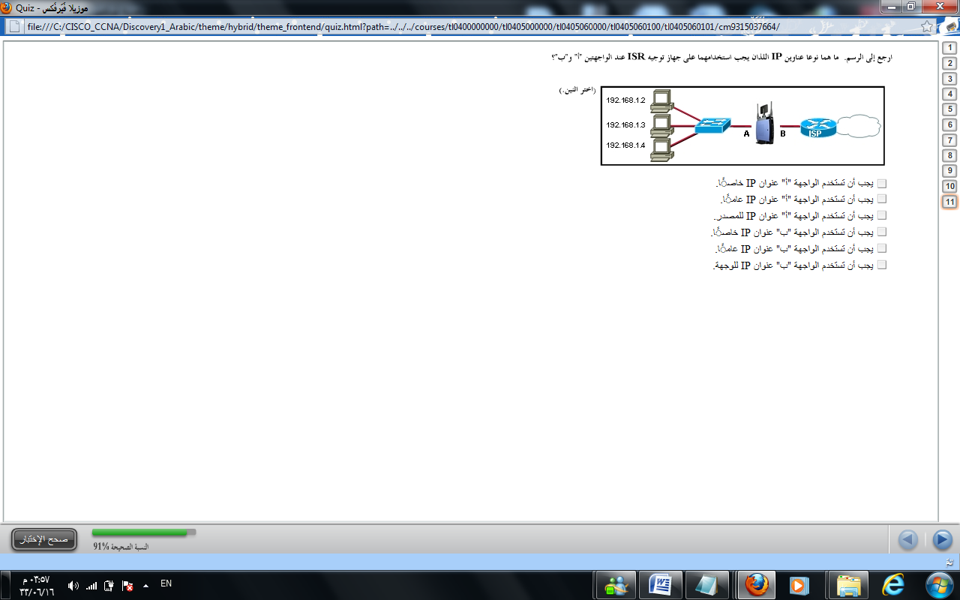
- ما وظيفة NAT (ترجمة عناوين الشبكه) في جهاز ISR؟
تقوم NAT بترجمة عنوان IP الداخلي للمصدر الى عنوان IP عام.
- من الرسم . ما هما نوعا عنوان IP اللذان يجب استخدامهما على
جهاز توجيه ISR عند الواجهتين أ و ب ؟
- يجب ان تستخدم الواجهه أ عنوان IP خاص
- يجب ان تستخدم الواجهه ب عنوان IP عام
- ماذا يحدث في حالة عدم تسليم جزء من رساله تستخدم TCP
(بروتوكول التحكم بالارسال) الى المضيف الوجهه؟
تتم اعادة ارسال جزء الرساله المفقود
- اذكر فوائد الخدمات التالية
الخدمة | الفائدة
خدمة اسم المجال | يطلب المستخدم موقع وب عن طريق كتابة اسمه
البريد الالكتروني | تتيح برتوكولات الانترنت للمستخدمين امكانية ارسال الرسائل الى بعضهم عبر الانترنت
نقل الملفات | يقوم المستخدم بتحميل ملفات جديدة على موقع الوب الخاص به
تكوين المضيف الديناميكي | تصل محطة العمل الى عنوان IP الخاص به تلقائيا
خدمة الوب | يقوم المستخدم بكتابة عنوان URL و يتم تحميل الصفحة في مستعرض العميل
برتوكول Telnet | يقوم فني الشبكه بتسجيل الدخول لمحطة العمل من موقع بعيد
- اقرن المصطلح بالعنصر المناسب
المصطلح | العنصر
خادم DNS | تقوم بترجمة اسم المجال الى عنوان IP
رقم منفذ DNS العام | 53
اسم المجال | Cisco.com
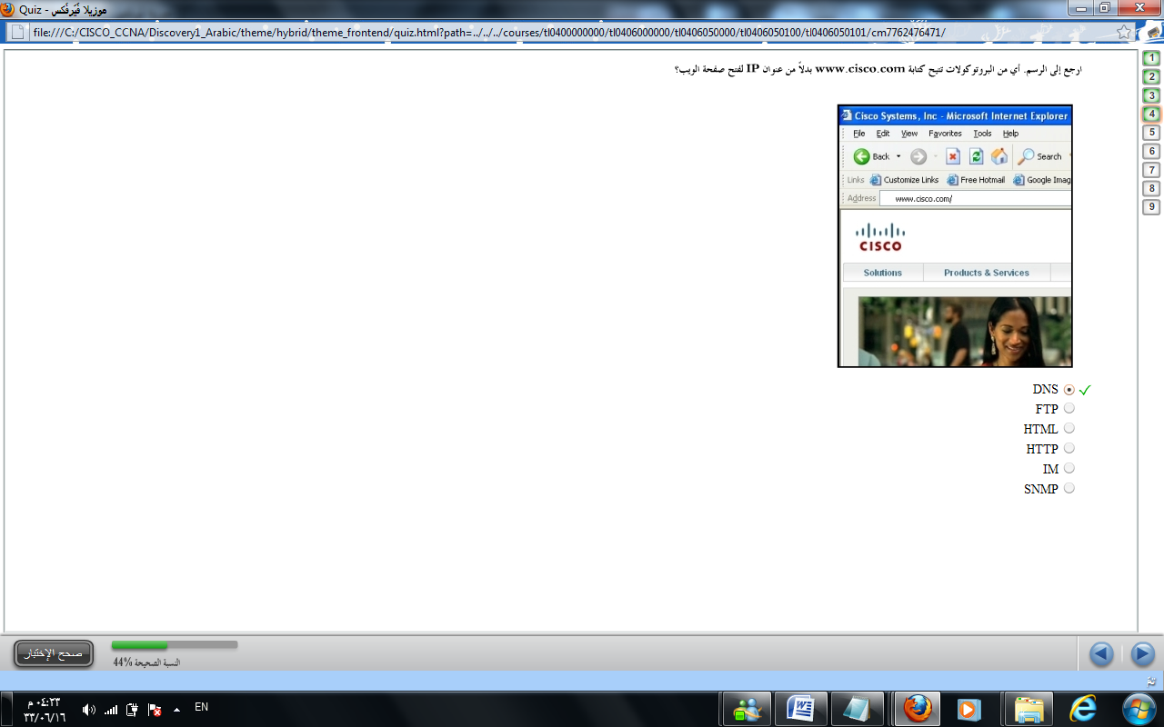
- ارجع الى الرسم . اي من البروتوكولات تتيح كتابة WWW. Cisco.com بدلا من عنوان IP لفتح صفحة الوب ؟
DNS

- اقرن المصطلحات التالية بالتعريف المناسب :
المصطلح | التعريف
خادم الوب | يستضيف صفحة وب
عميل الوب | يطلب صفحة وب
HTML | يستخدم لانشاء صفحات الوب
HTTPS | بروتوكول امن يستخدم المنفذ 443
HTTP | بروتوكول يستخدم كثيرا بواسطة مستعرض الوب
- اذكر اسماء البروتوكولات المستخدمة لمعالجة البريد الالكتروني.؟
SMTP, IMAP4, POP3
- ماهو الاختصار المقترن بجعل المكالمة الهاتفية تستخدم الانترنت؟
VOIP
- اذكر رقم المنفذ للبروتوكولات التالية:
البروتوكول | رقم المنفذ
DHCP | 68
DNS | 53
بيانات FTP | 20
HTTP | 80
HTTPS | 443
POP3 | 110
SNMP | 161
Telnet | 23
- اذكر 3بروتوكولات تعمل عند طبقة التطبيقات (Application Layer) الخاصة بنموذج OSI (الاتصال المتبادل بين الانظمة المفتوحة).
FTP, POP3, DHCP
- لماذا تعبر IEEE 802.11 تقنية لاسلكية قادرة على الارسال لمسافات ابعد من تقنية Bluetooth؟
لانها تنتج طاقة اعلى.
- مالمميزات الـ 3 التي تتفوق بها تقنية الشبكة اللاسلكية على تقنية شبكة LAN السلكية؟
- اقل في تكاليف التشغيل.
- سهولة التثبيت.
- سهولة التوسعة.
- في اي موقف من المواقف التالية يكون الامان اللاسلكي اكثر اهمية؟
يرسل وكيل عقاري معلومات حول بيع منزل عبر الهاتف المحمول.
- اي معيار من معايير التقنية اللاسلكية يوفر توافقا كبيرا مع المعايير اللاسلكية القديمة و لكنه يتميز بأداء عالي؟
802.11n

- اقرن الخاصية بمكون الشبكة WLAN .
العميل اللاسلكي | نقطة الوصول | الجسر اللاسلكي
يشار اليه بالاختصارSTA. | يعمل كمحول وسائط. | يصل بين شبكتين سلكيتين من خلال ارتباط لاسلكي.
يشارك كجهاز مضيف في الشبكة اللاسلكية . | يتحكم في الوصول بين شبكة سلكية و اخرى لاسلكية. | يتيح اتصالات طويلة المدى من نوع نقطة الى نقطة بين الشبكات.
- اقرن الخاصية بنوع التثبيت.
الشبكة الخاصة | وضع البنية الاساسية
لا تشتمل على نقطة وصول | تتحكم نقطة الوصول في من يتحدث و وقت تحدثه
شبكة عادة ماتكون منخفضة التكلفة | تتطلب الشبكات الكبيرة هذا النوع من التثبيت
عميلان لاسلكيان في شبكة نظير الى نظير | لا تتصل وحدات STA المفردة مباشرة مع بعضها البعض
- ماذا يعني تجنب التصادم بوصول متعدد لحساسية الحامل (CSMA/CA) على الشبكة؟
طريقة وصول تستخدمها التقنية اللاسلكية لتجنب التصادمات.
- صح او خطا:
صح | خطا
يمكن للمستلل اللاسلكي الموجود داخل النطاق اللاسلكي لاي نقطة وصول بدأ الهجوم. | يحتاج المهاجم اللاسلكي الى وصول مادي الى شبكتك لبدء الهجوم.
اذا تمكن شخص لا تعرفه للوصول الى شبكتك اللاسلكية فيمكنه حينئذ استخدام اتصال الانترنت الخاص بك | ان الغرض من استخدام رسومات الشبكة اللاسلكية  (War chalking) هو مهاجمة شبكة لاسلكية و رفض وصول مالك الشبكة اللاسلكية الى الانترنت.
- ماهي العبارة التي تتعلق بالمصادقة باستخدام المفاتيح المشتركة مسبقا عند تمكين EAP(بروتوكول المصادقة القابلة للامتداد)؟
تتطلب خادم مصادقة يعمل في الخلفية مثل RADIUS(خدمة المصادقة عن بعد لمستخدم الطلب الهاتفي).
- متى يعتبر العميل موثوقا به في حالة تمكين تصفية عناوين MAC فقط على نقطة الوصول ؟
عندما تتحقق نقطة الوصول من ان عناوين MAC موجود في جدول عناوين MAC ومن ثم ترسل رسالة تأكيد الى العميل.
- صح او خطا:
صح | خطا
يمكن استخدام عنوان MAC لكمبيوتر شخصي بواسطة كمبيوتر شخصي اخر يتم التحكم به من قبل مهاجم . | تقوم نقطة الوصول اللاسلكية التي تم تكوين ميزة تصفية عناوين MAC لها بتعطيل بطاقات واجهة الشبكة اللاسلكية غير المعتمدة.
تتطلب ميزة تصفية عناوين MAC الادخال اليدوي لعناوين MAC المعتمدة. | تتطلب ميزة عناوين MAC تمكين EAP (بروتوكول المصادقة القابلة للامتداد).
- اقرن المصطلح مع الفئة المناسبة له.
المصطلح | المصادقة | التشفير
الفئات | EAP | WPA
الفئات | مفتوحة | WEP
الفئات | المفاتيح المشتركة مسبقا | WEP
- اقرن المصطلحات التالية بالتعريف المناسب :
المصطلح | التعريف
فقد البيانات | اتلاف البيانات الموجودة على القرص الثابت.
التحكم في البيانات | تغيير البيانات لاستخدامها لاغراض شخصية.
قطع الخدمة | تحميل الخادم بحمل زائد لتقليل ادائه.
سرقة المعلومات | سرقة البيانات الموجودة على القرص الثابت لاكتساب ميزة تنافسية.
سرقة الهوية | سرقة المعلومات لانتحال شخصية فرد و الحصول على الائتمان الخاص به.
- كيف يتصل المخادع عادة بالضحية؟
بواسطة البريد الالكتروني.
- يتم تنزيل ملف من الانترنت . وبعد قيام المستخدم بفتح الملف الذي قام بتنزيله,تعطل محرك الاقراص الثابتة الخاص به و فقد كل المعلومات الموجودة على الكمبيوتر . مانوع الهجوم الذي حدث؟
فيروسات
- في تتابع سريع , قام احد المتطفلين بتجربة عدد كبير من الاحتمالات لتخمين كلمة المرور, نتيجة لذلك يتم حضر المستخدمين الاخرين . مانوع الهجوم الذي حدث؟
هجوم عنيف.
- اي نوع من البرامج يقوم بتثبيت المعلومات الشخصية و جمعها بما في ذلك معلومات كلمة المرور و الحساب من الكمبيوتر دون اذن المستخدم او دون علمه؟
برامج التجسس.
- يقوم مدير الشركة بأستكشاف اخطاء الكمبيوتر الذي يعمل بشكل غير طبيعي و اصلاحه حيث يقوم بالتمهيد ببطء , ولا يتم تحميل البرامج كما ان لوحة المفاتيح تستجيب بصورة بطئية جدا. فما الاجراء الامثل الذي ينبغي القيام به ؟
تمهيد الكمبيوتر و تشغيل تطبيقات مكافحة الفيروسات و مكافحة التجسس من محرك اقراص خارجي.
- اقرن المصطلح بالوصف المناسب له:
المصطلح | الوصف
تفحص الحزم المناسبة | يمكن فحص الحزمة الاعلى عبر الطبقة 7.
تصفية مواقع الوب | السماح او رفض الوصول الذي يستند الى URL.
تصفية الحزم البسيطة | السماح او رفض الوصول الذي يستند الى IP او MAC.
NAT(ترجمة عناوين الشبكة) | منع المستخدمين الخارجيين من معرفة عنوان IP المستخدم داخل الشبكة.
- اقرن المصطلح بالتعريف المناسب له:
المصطلح | التعريف
جدار الحماية المتكامل. | ميزة جهاز الشبكة مثل جهاز التوجيه.
جدار الحماية الشخصي. | تطبيق صمم لحماية الكمبيوتر المنزلي.
جدار الحماية المستند الى جهاز. | جهاز يتمتع بوظيفة وحيدة متعلقة و هي جدار الحماية.
جدار الحماية المستند الى خادم. | تطبيق صمم لحماية شبكة المؤسسات.
- اذكر 3 مميزات امان تتوفر بشكل شائع في جهاز ISR ؟
DMZ, NAT, SPI
- اذكر هدفين للمنطقة المحمية DMZ؟
- انشاء منطقة شبكة تسمح للمستخدمين الخارجيين للوصول الى الموارد الداخلية مثل خادم الوب.
- تكوين منطقة شبكة يمكن فيها مشاركة موارد الشبكة من قبل المستخدمين الداخليين و الخارجيين معا.
- يستخدم مكتب صغير جهاز ISR لاسلكي للاتصال بمودم كابل للوصول الى الانترنت . تلقى مسوؤل الشبكة مكالمة تخبره بأن احد اجهزة الكمبيوتر المكتبية لايمكنه الوصول الى مواقع الوب الخارجية . الخطوة الاولى في عملية استكشاف الاخطاء و اصلاحها التي يجب على مسوؤل الشبكة اتخاذها هي اجراء اختبار Ping على . ISRماهي تقنية استكشاف الاخطاء و اصلاحها التي تمثلها هذه الخطوة؟
التقسيم و السيطرة.
- حدد 3 عناصر ينبغي توثيقها بعد استكشاف اخطاء تعطل خادم الوب الداخلي و اصلاحها ؟
- وقت حدوث المشكلة.
- الخطوات التي تم اجراؤها لتحديد سبب المشكلة.
- الخطوات التي تم اجراؤها وفشلت في تحديد سبب المشكلة.
- سيقوم المستخدم بالاتصال بالدعم الفني للابلاغ عن مشكلة متعلقة بمحطة العمل.مالاسئلة الثلاثة التي توفر معلومات مساعدة افضل من اجل استكشاف الاخطاء و اصلاحها؟
- اذا كنت قد تلقيت رسالة خطأ . ماذا كان مضمونها؟
- هل تم اجراء اي تغييرات مؤخرا على محطة العمل لديك؟
- ماهو اصدار نظام التشغيل الذي يتم تشغيله على محطة العمل ؟
- يريد المستخدم اختبار الاتصال بين المضيف 3 و المضيف 8 على الشبكة . ماالامر الذي يمكن استخدامه للتحقق من الاتصال؟
Ping
- مافائدة الادوات التالية؟
الاداة | الغرض منها
Ipconfig | يعرض اعدادت IP على المضيف.
Netstat | يعرض اتصالات الشبكة.
Ping | يختبر الاتصالات بمضيفي IP الآخرين.
Tracert | يعرض المسار الذي تم اتباعه للوجهة.
Nslookup | يطلب خادم الاسم بمعلومات عن مجال الوجهة.
- مالمعلومات الـ 3 التي يكشف عنها الامر Ipconfig؟
عنوان IP , قناع الشبكة الفرعية , العبارة الافتراضية
- كيف يشير مؤشر النشاط الى انتقال حركة المرور عبر المنفذ ؟
يصدر وميض
- اذكر واحد من اكثر الاسباب شيوعا لعدم تمكن الاجهزة المضيفة من الاتصال ؟
حدوث مشكلات في الكابلات
- ما العوامل الثلاثة التي يمكن ان تؤثر على قدرة الاجهزة المضيفه على الاتصال بنقطة الوصول AP باستخدام اشارات الترددات اللاسلكية ؟
- لا يعتبر A802.11 متوافق مع معايير B/G 802.11
- تتم مشاركة النطاق الترددي المتاح بين الاجهزة بأستخدام نقاط الوصول AP
- تتسبب الاجهزة المتعددة التي يتم تشغيلها على نفس النطاق الترددي في حدوث تداخل
- ما الخطوة التي يجب اتخاذها بمجرد حل المشكلة ؟
تحديث الوثائق

